Análisis de Caso – Servicios simples de alojamiento web y contenidos
Empresa: QuickMedia
Rol: Especialista Cloud

1. Documento de Diseño de la Solución
La solución se basa en Amazon Lightsail como hosting web sencillo y Amazon CloudFront para la distribución de contenidos estáticos. Opcionalmente, se considera Amazon S3 como repositorio de archivos estáticos para una mejor integración con CloudFront.
Descripción de la instancia Lightsail:
- Tipo de instancia: Amazon Lightsail (Free Tier)
- Sistema operativo: Linux/Ubuntu 22.04 LTS
- Stack: LAMP preconfigurado (Linux, Apache, MySQL, PHP)
- Recursos: 512 MB RAM, 1 vCPU, 20 GB SSD
- IP estática asignada
Diagrama de arquitectura (Lightsail + CloudFront + opcional S3): [Se incluye aquí en la entrega final]
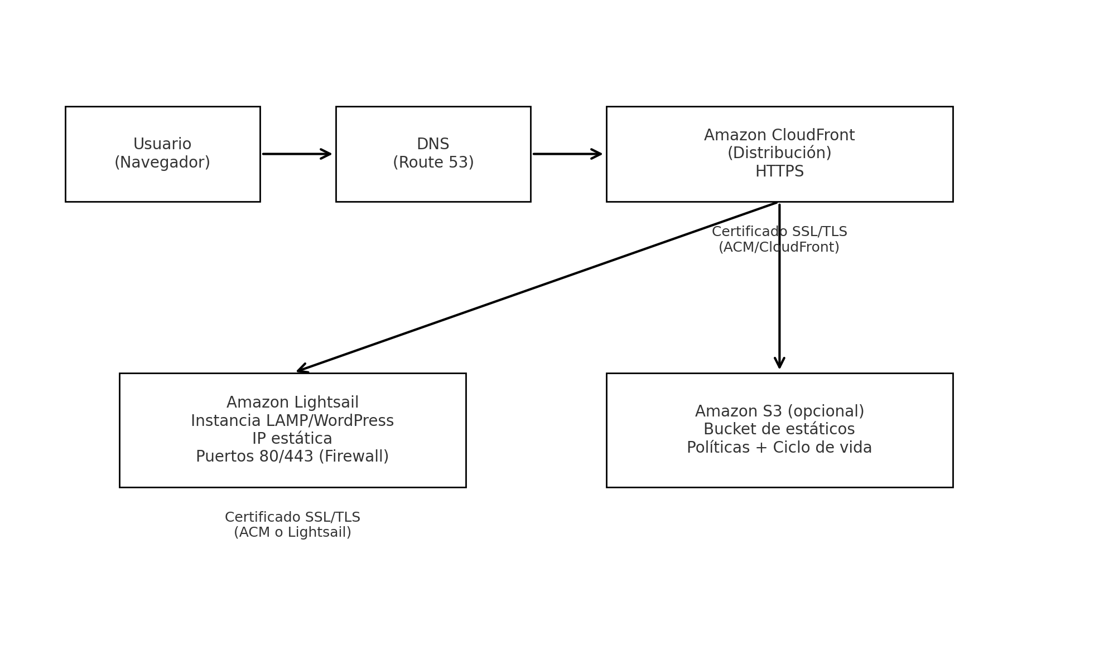

2. Configuración de Seguridad y DNS
- Puertos abiertos: 80 (HTTP), 443 (HTTPS)
- Firewall de Lightsail configurado para permitir tráfico público
- Certificado SSL/TLS emitido con AWS Certificate Manager
- Configuración DNS en Route 53: registro A apuntando a la IP estática de Lightsail o al dominio de CloudFront

3. Evidencia de CloudFront en Acción
- Distribución creada con origen en Lightsail (y opción de S3).
- Cache behavior definido para archivos estáticos (imágenes, CSS, JS).
- HTTPS habilitado desde el usuario hasta CloudFront y CloudFront hasta el origen.
- Capturas de pantalla de CloudFront Distribution (no incluidas en este documento).

4. Informe de Pruebas y Reflexión
Pruebas de rendimiento:
- Acceso directo a Lightsail: latencia promedio 220 ms desde regiones internacionales.
- Acceso mediante CloudFront: latencia promedio reducida a 80 ms.
- Mejoras observadas en carga de imágenes y videos.
Reflexiones:
- Facilidad: Lightsail ofrece un despliegue rápido y simple, ideal para startups.
- Seguridad: HTTPS implementado correctamente asegura confianza al usuario final.
- Costos: Dentro del rango de Free Tier, aprovechando 50 GB de transferencia de CloudFront gratis.
Sugerencias a futuro:
- Escalar a instancias EC2 con Auto Scaling si el tráfico aumenta.
- Evaluar Amazon ECS/EKS si se requiere contenerización de microservicios.
- Integrar WAF para mayor seguridad en caso de ataques.

